Приложение
к постановлению Совета ВКП
от 15.04.2015 № 4-5
О социально-экономическом положении
в независимых государствах, где действуют
членские организации ВКП, в 2014 году

В независимых государствах региона, как и во всем мире, последний год продемонстрировал изменения, и прежде всего в сфере социально-экономического развития, которые свидетельствуют о закономерностях качественно иного, чем прежде, уровня глобализации.
В целом мировая экономика в 2013-2014 гг. замедлила свой ход, снизив темпы роста по разным оценкам до 2,6-3,3% с 3,5%, достигнутых в 2012 г. Индексы физического объема ВВП в СНГ, ряде региональных организациях и странах мира представлены в таблице 1.
Таблица 1
Индексы физического объема валового внутреннего продукта в СНГ, отдельных региональных организациях и странах мира (в постоянных ценах; в % к предыдущему году)
 | 2005 | 2009 | 2010 | 2011 | 2012 | 2013 | 2014
СНГ | 106,8 | 93,1 | 104,9 | 104,7 | 103,4 | 102,0 | 101
ОЭСР | 102,8 | 96,5 | 103,0 | 101,9 | 101,3 | 101,4 | …
ЕС-28 | 102,0 | 95,6 | 102,1 | 101,7 | 99,6 | 100,0 | …
БРИКС | 112,2 | 105,8 | 110,4 | 109,4 | 107,5 | 107,2 | 107,1
Индия | 109,3 | 108,5 | 110,3 | 106,6 | 104,7 | 105,0 | 105,8
Китай | 111,3 | 109,2 | 110,4 | 109,3 | 107,7 | 107,8 | 107,4
США | 103,3 | 97,2 | 102,5 | 101,6 | 102,3 | 102,2 | 102,4
Япония | 101,3 | 94,5 | 104,7 | 99,5 | 101,5 | 101,6 | 100,1
При этом сохраняется неопределенность, которая в ближайших перспективах развития мировой экономики связана главным образом с ростом геополитической напряженности. Не случайно Всемирный экономический форум в Давосе назвал 2015-й год – годом геополитических рисков. Действительно, уже в 2014 г. геополитические конфликты начали оказывать всё большее негативное влияние на мировую финансовую и экономические системы. Оно может быть усилено очередной волной кризиса мировых финансовых рынков. При этом, несмотря на неоднократно заявленные намерения ведущих государств мира и некоторые их конкретные действия, задача наведения порядка в мировой финансовой системе остается в повестке дня. Существуют также риски того, что и глобальный спрос окажется недостаточным. Сохраняются другие значительные риски замедления роста.
Один из них – перспектива непредсказуемости изменения цен на энергоносители. Практически двукратное падение цен на нефть за последние несколько месяцев 2014г. создало неопределенность в их размере на 2015г., и этот фактор становится значимым при формировании структуры посткризисной глобальной экономики. При этом устойчиво низкие цены на нефть ослабят экономическую активность в странах-экспортерах.
Продолжающийся кризис все в большей степени выявляет неэффективность нынешней модели управления мировой экономикой. Идет подчинение реального сектора спекулятивно - финансовому, в результате чего мировое хозяйство становится все менее индустриальным. На фоне снижения доли сельского хозяйства и промышленности растет удельный вес сферы услуг.
Дополнительное препятствие для восстановления мировой экономики, включая экономику независимых государств региона, создает прямое вмешательство в экономическую реальность политики, прежде всего, политики санкционной.
Анализ макроэкономических показателей стран СНГ и Грузии в 2014 году в достаточной мере отражает названные процессы, показывает их сопряженность, подтверждает их снижение по сравнению с 2013 годом (таблица 2).
Таблица 2.
Основные социально-экономические показатели по странам СНГ в 2014 году ∗
(в % к 2013г.)
 | Валовой внутренний продукт  (в постоян-ных ценах) | Промышленная продукция  (в постоянных ценах) | Оборот рознич-  ной торговли  (в постоянных ценах; все кана-  лы реализации) | Инвестиции в основной капитал  (в постоянных ценах; все источники финансирования) | Перевозки  грузов предпри-  ятиями транс-порта(без трубо-проводов)
Азербайджан | 102,8 | 99,3 | 110,0 | 98,3 | 100,3
Армения | 103,4 | 102,7 | 99,5 | 95,7 | 79,7
Беларусь | 101,6 | 101,9 | 106,6 | 91,5 | 101,3
Казахстан | 104,3 | 100,2 | 112,1 | 103,9 | 104,0
Кыргызстан | 103,6 | 98,4 | 109,1 | 121,6 | 103,8
Молдова | 104,6 | 107,3 | 106,2¹⁾²⁾ | 101,8 | 104,0
Россия | 100,6 | 101,7 | 102,5 | 97,3 | 96,7
Таджикистан | 106,7 | 105,1 | 106,6 | 125,3 | 104,3
Украина | 93,2 | 89,3 | 91,4 | 75,9 | 92,0
Всего по СНГ | 101 | 100,7 | 102,2 | 97,2 | 101

В целом по СНГ в 2014г. валовой внутренний продукт увеличился на 1% (в 2013г. – на 2,0%), объем промышленного производства - на 0,7% (на 0,5%), оборот розничной торговли – на 2,2% (на 5,7%), объем инвестиций в основной капитал снизился на 2,8% (было увеличение на 1,2%), объем перевозок грузов (без трубопроводного транспорта) вырос – на 1,0% (в 2013 году прирост составил 2,6%). Следует отметить, что негативные процессы в экономике Содружества особенно явно стали проявляться во второй половине года, усилившись к его концу.
Если же взять темпы роста ВВП, промышленного производства и инвестиций в основной капитал в целом по странам СНГ с 2007г., то налицо их снижение начиная с 2011г. после некоторого восстановления в 2010г. (график 1). Тенденция снижения наиболее четко просматривается в Беларуси, России и Украине (приложения 1, 2). Аналогичная ситуация с инвестициями в основной капитал, которые в странах Содружества в 2014г. по сравнению с предыдущим годом снизились на 2,6% (в 2013 году был рост на 1,2%) (график 2).
График 1.
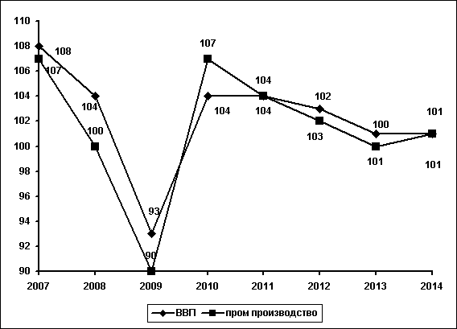
Динамика ВВП и промышленного производства в СНГ(%)

График 2.
Динамика инвестиций в основной капитал в СНГ (%)
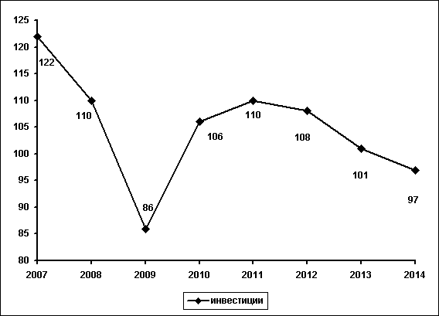

Одной из причин замедления экономического роста на протяжении 2012-2014 гг. стали коренные изменения в условиях, источниках и факторах экономического развития, которые произошли под влиянием начавшегося в 2008 году глобального кризиса. Однако во многих независимых государствах отставание экономики определяют не внешние, а внутренние факторы. В ряде случаев это – сырьевая модель развития и неэффективная система её управления. Сегодня выход видится в изменении вектора развития экономики на стимулирование инвестиций, потребительского спроса и производство товаров внутри страны за счет увеличения присутствия государства в экономике.
В 2014г. несмотря на рост объемов производства по отдельным видам продукции (дизельному топливу, нефти, мазуту, трубам из черных металлов, важнейшим видам пищевых продуктов, пластмассам в первичных формах, минеральным и химическим удобрениям, цементу, телевизорам), произошло падение добычи газа и угля, производства бензина, основных видов химической продукции, холодильников и стиральных машин, тракторов, легковых и грузовых автомобилей, комбайнов, черных металлов, тканей, трикотажных изделий, обуви и электроэнергии (приложения 3-8).
Более детальный анализ показывает, что рост обрабатывающего сектора сосредоточен в узком наборе подотраслей и производств, в то время как в других наблюдаются стагнация или падение выпуска, иногда – весьма существенное. При этом следует иметь в виду, что резкая девальвация национальных валют, которая произошла в 2014 - начале 2015 гг., еще не оказала влияния на производство в полной мере.
Обрабатывающая промышленность в странах региона пока не является локомотивом инновационного роста экономики, производительности труда. Сужение инвестиционного спроса, а также потребительского спроса в отдельных сегментах рынка обусловило сокращение выпуска продукции машиностроительных производств. В связи с этим становится проблемой создание достойных рабочих мест, отвечающих мировому тренду научно-технического прогресса.
В целом, как показал анализ, в промышленном производстве государств основное место занимает либо добывающая промышленность, либо обрабатывающая с невысокой степенью добавленной стоимости. Это предопределяет их зависимость от конъюнктурных и геополитических колебаний на мировых рынках. Налицо необходимость ускоренной структурной перестройки промышленности стран региона.
В качестве примера целенаправленной работы по диверсификации экономики можно привести Азербайджан, где реализуется программа новой индустриализации, а 2014 год был объявлен Годом промышленности. Заметно возросла производительность уже имеющихся предприятий, и в течение прошедшего года заработали свыше 40 средних и крупных предприятий, имеющих важное значение для экономики страны.
Курс на диверсификацию экономики, постепенный переход её от добычи полезных ископаемых к их переработке взят в Казахстане, России, ряде других стран региона.
В прошедшем году в большинстве стран Содружества объем продукции сельского хозяйства вырос (приложение 9), был получен высокий урожай зерна, других основных сельскохозяйственных культур. Однако темпы роста замедлились. Если в 2013г. в целом по СНГ этот объем увеличился на 7%, то в 2014г. – в два раза меньше (3,4%).
Учитывая, что сельское хозяйство является одной из важнейших отраслей, обеспечивающей продовольственную безопасность государств, важно усилить внимание к развитию этой отрасли. В качестве примера эффективного развития агропромышленного комплекса среди стран СНГ можно привести Беларусь. Здесь формируется новое крупное товарное агропромышленное производство, в основу которого закладываются высокоэффективные технологии. В республике полностью обеспечиваются потребности внутреннего рынка в качественной мясомолочной продукции и сформирован значительный экспортный потенциал, который существенно пополняет рынки других государств региона и занимает среди них ведущее место по экспорту мясомолочной продукции.
Ухудшение положения дел в экономике не могло не сказаться на работе транспорта. Перевозки грузов (без трубопроводного транспорта) в 2014 году по сравнению с предыдущим годом в государствах Содружества выросли на 1,0% (в 2013 году выросли на 2,6%). По государствам данные представлены в приложении 10.
С падением темпов роста экономик стран СНГ связана и ситуация во внешней торговле. В прошедшем году произошло дальнейшее снижение как внешнеторгового оборота в целом, так и взаимной торговли государств региона. В 2014 году стоимостной объем (в текущих ценах) внешнеторгового оборота товарами стран Содружества снизился по сравнению с 2013 годом на 8,8% (в 2013г. – на 1,9%). Экспорт уменьшился на 6,5% (на 1,9%), импорт - на 12,1% (на 1,9%)
При этом объем взаимной торговли стран СНГ уменьшился в большей степени (на 17,2%), чем объем торговли с другими странами мира (на 6,6%). Объемы экспорта сократились на 15,6% (на 7,0%), импорта – на 18,9% (на 12,3%). Снижение произошло во всех странах региона кроме Армении и Таджикистана. Объемы экспорта выросли только в Таджикистане, импорта – в Армении и Таджикистане.
На Беларусь, Казахстан, Россию и Украину в 2014 году приходилось 93,8% общего объема взаимной торговли стран Содружества, доля остальных стран СНГ колебалась в пределах 0,8-1,7%.
На страны Таможенного союза и Единого экономического пространства приходилось 78,9% общего объема взаимной торговли (в 2013г.–75,3%). При этом ее стоимостной объем (в текущих ценах) снизился по сравнению с 2013г. на 9,7%, в т.ч. в Беларуси – на 4,7%, Казахстане – 20,1%, России – 8,9%. Сальдо торгового баланса со странами ТС и ЕЭП сложилось отрицательным, как и в 2013 году. Объемы экспорта превышали объемы импорта только в России.
Экономическая ситуация в прошедшем году не могла не сказаться на финансовых результатах деятельности предприятий и организаций, что усилило ограничения по финансированию текущей и инвестиционной деятельности. В большинстве стран региона наблюдалось снижение прибыли предприятий, увеличение количества убыточных предприятий.
В результате доля налоговых поступлений в общих бюджетных доходах в большинстве стран в 2014 г. по сравнению с 2013 г. несколько снизилась. В Азербайджане, Казахстане и Таджикистане произошло увеличение этой доли.

При этом рост бюджетных расходов опережал рост бюджетных доходов в большинстве стран СНГ (Азербайджан, Армения, Кыргызстан, Молдова, Россия, Украина). Однако полученный в них дефицит бюджета мог бы быть в ряде случаев выше, если бы не была проведена девальвация национальной валюты.
На валютных рынках большинства стран на протяжении прошедшего года и в начале 2015 г. наблюдалось снижение курсов национальных валют по отношению к доллару США и единой европейской валюте. По отношению к российскому рублю курсы национальных валют, напротив, укрепились.
Справочно: по итогам 2014 года официальный курс национальной валюты по отношению к доллару США и евро снизился соответственно в Армении – на 17 и 3%, в Белоруссии – на 25 и 10%, в Казахстане – на 19 и 5%, в Киргизии и Молдавии – на 20 и 6%, в России – на 72 и 52%, в Украине – на 97 и 74 процента. В Таджикистане курс доллара повысился на 11%, а евро снизился на 2 процента. В Азербайджане по состоянию на конец февраля 2015г. курс доллара вырос на 21%, а евро снизился на 23%.
Девальвация национальных валют в государствах, принимающих мигрантов, может отразиться на экономике ряда стран Содружества, которые в значительной степени зависят от переводимых средств. Так, по оценкам Всемирного банка, в целом из-за обвала российского рубля эти страны могут потерять в 2015г. до 10 млрд. $ США.
Справочно: от объемов денежных переводов из РФ зависит 21% экономики Армении; 12% - Грузии; 31,5% - Киргизии; 25% - Молдавии; 42% - Таджикистана; 5,5% - Украины и 2,5% - экономики Азербайджана.
Банковский сектор стран СНГ на протяжении прошлого года функционировал достаточно устойчиво, несмотря на некоторое ухудшение качества активов в отдельных странах. Рынок кредитных ресурсов по сравнению с 2013 годом вырос в большинстве стран Содружества. Доля просроченной задолженности в общем объеме предоставленных кредитов также возросла. Практически во всех странах региона наблюдалось замедление темпов роста привлеченных банками депозитов.
Для обеспечения финансовой устойчивости в странах Содружества, борьбы с инфляцией национальные регуляторы реагируют по-разному. Так, Национальный банк Беларуси продолжил смягчение денежно‐кредитной политики и снижал ставку рефинансирования с целью стимулирования кредитования экономики, а Центральный банк России, наоборот, ужесточил политику, повысив ключевую ставку, что привело к уменьшению возможности кредитования реального сектора экономики, малого и среднего бизнеса. Кроме этого, как показывает практика, повышение ставок приводит к раскручиванию роста цен через кредитные механизмы, росту издержек, а также понижению деловой активности.
В условиях складывающейся нестабильной экономической ситуации еще более острым становится вопрос выделения бюджетных средств на социальные нужды. В этой связи следует отметить, что удельный вес госрасходов в странах региона на социальные нужды в течение многих лет существенно не меняется и инвестиции в человеческий капитал по-прежнему остаются на низком уровне (таблица 3). При этом имеют место факты, когда доля этих услуг для населения на платной основе неуклонно растет.
Таблица 3
Расходы консолидированных бюджетов стран СНГ на здравоохранение и образование
(в % к ВВП)
 | Здравоохранение |  |  |  | Образование
 | 2000 | 2005 | 2013 | 2014 | 2000 | 2005 | 2013 | 2014
Азербайджан | 0,9 | 0,9 | 1,1 | 1,1 | 3,9 | 3,0 | 2,5 | 2,6
Армения | 1,0 | 1,4 | 1,5 | 1,6 | 2,6 | 2,5 | 2,4 | 2,4
Беларусь | 5,0 | 4,6 | 3,9 | 3,8 | 6,2 | 6,2 | 5,0 | 4,7
Казахстан | 2,1 | 2,4 | 2,3 | 2,3 | 3,3 | 3,4 | 3,5 | 3,6
Кыргызстан | 2,0 | 2,3 | 3,3 | 3,0 | 3,5 | 4,9 | 6,1 | 5,6
Молдова | 2,9 | 4,2 | 5,2 | 5,3 | 4,5 | 7,2 | 7,0 | 7,0
Россия | 2,1 | 3,7 | 3,5 | 3,5 | 2,9 | 3,7 | 4,3 | 4,3
Таджикистан | 0,9 | 1,1 | 1,9 | 2,0 | 2,3 | 3,5 | 5,0 | 5,0
Украина | 2,9 | 3,5 | 4,1 | 3,6 | 4,2 | 6,1 | 7,0 | 6,4

Сложная ситуация в экономике большинства стран региона в 2014г. не привела к снижению занятости и росту безработицы, которая находилась примерно на уровне 2013 года. Численность безработных, рассчитанная по методологии МОТ, в Азербайджане, Казахстане и России в IV квартале 2014 года составила от 4,9 до 5,2% (приложение 11).
Показатели уровня регистрируемой безработицы представлены в таблице 4. На учете в службах занятости населения стран СНГ на конец прошлого года состояло 1,7 миллиона безработных граждан, или 1,2% численности экономически активного населения, а это уровень 2013 года.
Уровень молодежной безработицы (15-24 года) в большинстве стран региона составляет от 12 до 36% экономически активного населения соответствующего возраста. При этом самый низкий уровень безработицы среди молодежи отмечается в Казахстане – 3,9%.
Таблица 4
Численность безработных, зарегистрированных в государственных службах занятости
(на конец декабря 2014г.)

 | Численность безработных,  тыс. человек | Удельный вес безработных  в численности экономически активного населения, % | Численность безработных в декабре 2014 в % к их численности в
 | Численность безработных,  тыс. человек |  | декабре 2013 | ноябре2014
Азербайджан | 28,7 | 0,6 | 79,2 | 99,1
Армения | 65,9 | … | 117,7 | 99,6
Беларусь | 24,2 | 0,5 | 115,4 | 102,6
Казахстан | 33,4 | 0,4 | 111,4 | 69,9
Кыргызстан | 58,2 | 2,3 | 99,7 | 99,8
Молдова | 20,7 | 1,6 | 99,3 | 112,5
Россия | 883,3 | 1,2 | 96,2 | 107,5
Таджикистан | 55,5 | 2,4 | 102,9 | 100,8
Украина | 512,2 | … | 109,2 | 113,7
Всего по СНГ | 1683,9 | 1,2 | 100,1 | 107,1

Однако уже в декабре 2014 г. и начале 2015 г. уровень так называемой скрытой безработицы, то есть число работников предприятий, которые были отправлены в неоплаченные отпуска, переведены на режим неполной занятости, стал расти. Например, по данным Минтруда РФ на 11 февраля т.г. число последних увеличилось до 230 тыс. человек, а по состоянию на 4 февраля их было только 190 тысяч. Из них число сотрудников, находившихся в простое по инициативе администрации, составило 60 тыс. человек, а количество тех, кто работал неполное время, – 169 тыс. человек. Еще 3 тыс. работников по обоюдному согласию были предоставлены отпуска.
К тому же в странах региона на конец прошедшего года количество вакансий, заявленных работодателями в государственные службы занятости, составило 1,5 млн. мест, или на 0,5% меньше, чем на конец декабря 2013 года. При этом требуются в основном рабочие специальности. Так, на рабочие профессии из общего числа вакансий приходилось 1,1 миллиона мест, или 75% (на конец декабря 2013г. – 1,1 млн. мест, или 73%). В Азербайджане из общего числа вакансий доля рабочих профессий составила 52%, Армении – 54, Беларуси – 67, Молдове – 71, России – 75, Таджикистане – 48 процентов.
Нужно отметить, что относительно стабильное состояние показателей безработицы по критериям МОТ и существенный прирост ее скрытой части были одними из характерных явлений на рынке труда в предыдущий кризисный период 2008-2009 годов. И сейчас возникает дилемма: какой будет политика на рынке труда - будут ли максимально сохранены рабочие места любой ценой или будет осуществляться реальная структурная перестройка экономики с высвобождением работников?
В ряде государств региона уже сейчас намечено значительное сокращение работающих, а также закрываются многие крупные предприятия, в том числе в химической промышленности, машиностроении. Идет оптимизация систем здравоохранения, образования, государственных учреждений, в результате которой высвобождается значительное число специалистов. И это не может не сказаться на уровне безработицы, и прежде всего, структурной. Насколько увеличится безработица в 2015 году точно сегодня не может сказать никто, но прогнозы даже государственных структур пессимистичны. К тому же увеличивается неформальный сектор, удельный вес которого, по оценкам, в настоящее время составляет от 25 до 55%.
Следует иметь в виду также занятость на предприятиях малого и среднего бизнеса, работающих не по найму (самостоятельно занятые работники, работающие на семейных предприятиях, члены производственных кооперативов, работодатели). Последних в 2014 г. было 66% в Азербайджане, 54% – в Таджикистане, 47% – в Кыргызстане, 43% – в Армении. Доля занятости в секторе малого и среднего бизнеса на пространстве Содружества варьируется в зависимости от страны (Армения – 24,8%; Россия – 25%; Украина – 40%; Молдова – 57,7%), а в среднем составляет 37% (страны ЕС и США – от 50% до 70%). Дальнейшее ухудшение экономической ситуации в регионе может привести к падению этих показателей. Это также возможный рост безработицы.
Сдержать рост безработицы можно активной поддержкой реального сектора экономики, отечественной промышленности, малого и среднего бизнеса и, в частности, выделением предприятиям дешевых кредитов, повышением качества профессионального образования, массовой переподготовкой и повышением квалификации высвобождаемых работников (делать это нужно, не впадая в крайности: не пытаясь переучить ресторатора в машиниста). Следует отметить, что в 2014 г. в странах региона профессиональное обучение проходили всего от 1% до 9% безработных.
В случае проведения широкой модернизации производства и перехода от политики консервации занятости к политике стимулирования создания новых более качественных рабочих мест следует настаивать на поддержке высвобождаемых работников, поскольку этот процесс является вынужденным элементом модернизационной политики.
В этой связи следует добиваться серьезного повышения пособий по безработице на основе системы страхования. С одной стороны, это остановит провал совокупного спроса населения, с другой – не будет способствовать раздуванию неэффективных сфер занятости и маргинализации общества. В большинстве стран региона следует также настаивать на разумном увеличении срока выплаты пособия по безработице.
Справочно: В декабре 2014 года средний размер пособия по безработице в Азербайджане составил 369 долларов США (в 2013 г. 342), Беларуси – 14 (16), Молдове – 81(81), Таджикистане (в ноябре) – 68 (64), Украине – 80(147) долларов США. Минимальное пособие, установленное в России, составляет 15 $ США, максимальное – 88 долларов (149$).
В России пособие по безработице получали 82% зарегистрированных безработных, Украине – 80%, Беларуси – 43%, Молдове – 9%, Азербайджане – 6%, Таджикистане – 2% и Кыргызстане – 1%.
Особую озабоченность вызывают последствия долгосрочного спада на рынке труда для молодежи. Продолжительная безработица и неполная занятость на любом этапе жизни человека расслабляет шансы вновь вернуться к производительному труду. Может появиться “потерянное поколение”, которому в дальнейшем потребуется значительная социальная поддержка. Поэтому уже сейчас следует удвоить меры, призванные не допустить выхода неквалифицированной молодежи на рынок труда. К примеру, организовать “школы второго шанса” и субсидировать ученические места для профессионально необученной молодежи, как это сделано, например, в Казахстане.
На ситуацию на рынке труда в регионе влияет и миграция. Так, прошедшая в России девальвация рубля в определенной мере увеличила отток трудящихся-мигрантов (возможно временный). Кроме того, пока неясно как повлияет на миграционные потоки введение патентов. В этой связи возможен рост безработицы в странах исхода.
Ослабление динамики экономического развития негативно отразилось на уровне денежных доходов населения. Данные о размере среднемесячной начисленной зарплаты представлены в приложении 12. Хотя во всех государствах темпы прироста номинальных доходов сохранились в области положительных значений и выросли в пределах от 4 до 19%, в том числе номинальная зарплата – от 5 до 20%, пенсии – от 6 до 21%. Однако темпы их роста по сравнению с 2013 г. в большинстве стран снизились (таблица 5).

Таблица 5
Темпы роста номинальных и реальных денежных доходов населения в 2014 г. (% к 2013 г.)
 | Среднедушевой денежный доход |  | Заработная плата |  | Пенсии
 | номиналь-ный | с учетом роста потребит. цен | Номинальная | с учетом роста потребит. цен | номиналь-  ные | с учетом роста  потребит. цен
Азербайджан
2013 | 107 | 104 | 107 | 104 | 106 | 103
2014 | 104 | 102 | 105 | 103 | 111 | 110
Армения
2013 | … | … | 105 | 99,3 | 100 | 95
2014 | … | … | 108 | 105 | 108 | 105
Беларусь
2013 | 138 | 116 | 138 | 116 | 134 | 114
2014 | 119 | 100,3 | 118 | 100,3 | 121 | 102
Казахстан
2013 | 109 | 103 | 108 | 102 | 108 | 102
2014 | 110 | 103 | 111 | 104 | 112 | 105
Кыргызстан
2013 | … | … | 106 | 99,2 | 100,0 | 94
2014 | … | … | 109 | 101 | 100,0 | 93
Молдова
2013 | … | … | 109 | 104 | 107 | 103
2014 | … | … | 111 | 105 | 107 | 101
Россия
2013 | 112 | 105 | 112 | 105 | 110 | 103
2014 | 107 | 99,2 | 109 | 101 | 109 | 101
Таджикистан
2013 | 108 | 103 | 125 | 119 | 128 | 122
2014 | 109 | 103 | 120 | 113 | 115 | 109
Украина
2013 | 106 | 106 | 108 | 108 | 107 | 107
2014 | 105 | 91,3 | 106 | 94 | 106 | 94

В большинстве государств замедление темпов роста номинальных доходов и заработной платы проходило при одновременном ускорении инфляционных процессов.
В целом по СНГ прирост потребительских цен в 2014г. был выше и составил 13,0%1 против 5,3% в 2013г. Наиболее «существенный вклад» в этот процесс внесли Россия и Украина, где потребительская инфляция составила соответственно 11 и 25 процентов и, выйдя на двухзначное значение, стала самой высокой после предыдущего кризисного периода (2008-2009 гг.). Высокими темпами росли цены также в Беларуси, Казахстане, Кыргызстане и Таджикистане. Умеренная инфляция фиксировалась в Армении и Молдове. В Азербайджане цены даже несколько снизились (таблица 6).
В декабре 2014 г. по сравнению с декабрем 2013 г. уровень инфляции в Грузии составил 2%. За данный период цены на алкогольные напитки и табак подорожали на 2,5%, на продовольствие и безалкогольные напитки – на 2,5%, в сфере обслуживания гостиниц, кафе и ресторанов – на 3,9%, в отрасли здравоохранения – на 6,7%, в сфере транспорта на 0,8%, в сфере образования – на 1,9%, а на коммунальное обслуживание – на 1%. В то же время в сфере связи цены понизились на 0,8%.
Таблица 6
Индексы потребительских цен на товары и услуги в декабре 2013 и 2014гг.
(в % к декабрю предыдущего года)
 | Все товары  и услуги | в том числе:
 | Все товары  и услуги | продовольственные товары | непродовольственные товары | услуги
Азербайджан
2013г. | 104 | 103 | 104 | 104
2014г. | 99,9 | 99,5 | 100,2 | 99,9
Армения
2013г. | 106 | 104 | 104 | 110
2014г. | 105 | 106 | 102 | 103
Беларусь
2013г. | 116 | 113 | 108 | 139
2014г. | 116 | 118 | 108 | 128
Казахстан
2013г. | 105 | 103 | 103 | 108
2014г. | 107 | 108 | 108 | 106
Кыргызстан
2013г. | 104 | 103 | 106 | 104
2014г. | 111 | 114 | 107 | 106
Молдова
2013г. | 105 | 108 | 105 | 103
2014г. | 105 | 105 | 106 | 102
Россия
2013г. | 107 | 107 | 105 | 108
2014г. | 111 | 115 | 108 | 111
Таджикистан
2013г. | 104 | 103 | 106 | 101
2014г. | 107 | 110 | 103 | 107
Украина
2013г. | 101 | 99,3 | … | …
2014г. | 125 | 125 | … | …

В 2014 г. вследствие высокой импортозависимости стран СНГ заметный вклад в раскрутку инфляции внесло ослабление курса национальных валют во всех государствах региона за исключением Азербайджана, что наглядно видно из диаграммы 1.
Диаграмма 1
Индексы потребительских цен и курсы национальных валют в странах СНГ
(2014 г. в % к 2013 г.)
Следует отметить, что в 2014 г. природа инфляционных процессов в России имела свою специфику, связанную также с введением контрсанкций по ограничению продовольственного импорта.
Усиление инфляции в 2014 г. в большинстве стран СНГ связано в основном с продовольственными товарами, рост цен на которые ускорился в Беларуси с 13 до 18%, в Казахстане – с 3 до 8%, в Кыргызстане– с 3 до 14%, в России – с 7 до 15%, Таджикистане – с 3 до 10%. В Украине цены на продовольствие выросли на 25%, тогда как в 2013 г. отмечалось, хоть незначительное, но их снижение (на 0,7%).
Справочно: Особенно резко подорожали:
- в Беларуси макаронные изделия (на 20%), мясо (на 29%), рыба и морепродукты (на 16%), яйца (на 10%), молоко (на 12%), сахар (на 23%);
- в Казахстане мука (на 16%), хлеб и макаронные изделия (на 7%), рыба и морепродукты, масло животное (на 9%), овощи (на 12%), картофель (на 21%), сахар (на 18%);
- в Кыргызстане мука и молоко (на 17%), хлеб и масло животное (на 12%), макаронные изделия (на 10%), мясо (на 11%), фрукты (на 14%), овощи (на 35%), картофель (на 23%);
- в России мясо (на 19%), рыба и морепродукты (на 18%), молоко и масло животное (на 14%), фрукты (на 24%), овощи (на 22%), картофель (на 15%), сахар (на 40%);
- в Таджикистане мука (на 16%), мясо (на 11%), рыба и морепродукты (на 9%), масло животное (на 10%), овощи (на 38%), картофель (на 33%);
- в Украине хлеб и макаронные изделия (на 26%), мясо и масло растительное (на 28%), рыба и морепродукты (на 37%), молоко (на 13%), яйца (на 35%), овощи (на 15%).
В Армении и Молдавии ценовая обстановка была достаточно стабильной, хотя на отдельные продукты питания также был зарегистрирован достаточно высокий рост цен. В Армении – на фрукты (рост на 15%) и на картофель (рост на 39%), в Молдавии – на яйца и фрукты (рост соответственно на 14 и 18%). Только в Азербайджане в 2014 г. отмечалось снижение цен на продовольственные товары на 0,5 процента.
В 2014 г. в странах СНГ (за исключением Азербайджана) выросли цены на непродовольственные товары и услуги. По этой группе товаров особую озабоченность вызывает резкое подорожание фармацевтической продукции в некоторых государствах региона: в Беларуси на 27%, Казахстане и России на 13% при одновременном росте цен на медицинские услуги соответственно на 33, 20 и 8 процентов. При этом в Беларуси и России это происходило на фоне сохраняющейся сложной демографической ситуации.
Ощутимый удар по семейным бюджетам в странах региона нанес ежегодный рост цен на жилищно-коммунальные услуги. По отдельным видам услуг этот рост доходил в Армении до 11%, в Беларуси – до 45%, в Казахстане и Молдавии – до 10%, в Кыргызстане – до 27%, в России1 – до 13%, в Таджикистане – до 20%, в Украине – до 63 процентов.
Одним из факторов, растущей инфляции, стало подорожание бензина, цена на который как составляющая транспортных расходов влияет на конечную цену почти любого товара. В прошлом году он подорожал во всех странах СНГ (за исключением Армении) в пределах от 3 до 26 процентов.
При этом в России, являющейся крупнейшим экспортером нефти, цены на бензин с начала года выросли на 9% при снижении мировых цен на нефть на 35%. Тогда как в Америке цены на бензин падают вместе с нефтяными котировками. По прогнозам экспертов, в 2015 г. средняя стоимость бензина по России может приблизиться к курсу доллара, т.е. к отметке 50-60 рублей.
В результате инфляции в большинстве стран СНГ снизились темпы роста реальных располагаемых денежных доходов, которые являются основным индикатором при оценке уровня жизни населения. Ухудшение динамики роста реальных доходов наблюдается в Азербайджане, Беларуси, России, Таджикистане, Украине с 2012 года, в Казахстане – с 2011 года. В России и Украине уровень реальных доходов упал по сравнению с 2013 г. соответственно до 99 и 91% (приложение 13). При этом в России снижение реальных доходов в последний раз констатировалось в 1999 году, в Украине – в 2009 году.
Темпы роста реальной заработной платы снизились по сравнению с пиковыми значениями в Азербайджане с 24 до 3%, Армении – с 14 до 5%, Беларуси – с 22 до 0,3%, Казахстане – с 16 до 4%, Кыргызстане – с 12 до 1%, Молдове – с 18 до 5%, России – с 17 до 1%, в Таджикистане – с 16 до 13%. В Украине при имевшемся максимальном росте в 15% реальная зарплата упала на 6% (приложение 14). Если же сопоставить декабрь 2014 г. (когда в большинстве стран наблюдался значительный рост цен) с соответствующим периодом 2013 г., то реальная зарплата упала в четырех государствах (Беларусь – 99,9%, Кыргызстан -99,7%, Россия – 95%, Украина – 87%).
Падение платежеспособного спроса населения наносит невосполнимый ущерб экономике. В современных условиях заработная плата должна рассматриваться не в качестве издержек производства, а как важнейший фактор экономического роста на базе увеличения внутреннего спроса населения. При этом недопустимо в кризисный период, когда речь идет о выживании, увязывать повышение заработной платы с ростом производительности труда. Производительность труда – это сфера деятельности организаторов производства, собственников и менеджеров. Ее рост должен обеспечиваться не за счет эксплуатации работников, а за счет модернизации производства.
А в большинстве стран региона установленная государственная гарантия в оплате труда значительно ниже прожиточного минимума трудоспособного человека, что свидетельствует о сверхэксплуатации и требует незамедлительного исправления сложившегося положения. Особенно это важно в условиях кризиса для малообеспеченных граждан.
Особое внимание следует уделить увеличению пенсий. Хотя индексация пенсий прошла во всех странах СНГ, в некоторых из них она не компенсировала рост цен. В частности в 2014 г. стали беднее пенсионеры Кыргызстана и Украины. Покупательная способность их пенсий снизилась по сравнению с 2013 г. соответственно на 7 и 6%. В Беларуси, Молдове и России, где инфляция практически «съела» всю произведенную индексацию, реальный прирост пенсий составляет всего лишь 1-2%. Более существенно (в пределах 5-10%) реальные пенсии выросли в Азербайджане, Армении, Казахстане и Таджикистане.
Именно увеличение трудовых пенсий было проведено в прошлый кризис в 2008-2009 годах. В результате тогда удалось поддержать потребительскую способность населения. Однако нередко можно слышать рассуждения о том, что социальные выплаты не нужно индексировать.
Что касается значительного разрыва в доходах граждан, то в отличие от мировой тенденции, где растет неравенство, во многих независимых государствах региона статистика фиксирует его снижение. Хотя в ряде стран (Кыргызстане, Молдове, Таджикистане, Украине) в 2013 г. разрыв увеличился (таблица 7).
Таблица 7
Дифференциация населения по уровню доходов в странах СНГ
(коэффициент фондов – раз)
 | 2010 г. | 2011 г. | 2012 г. | 2013 г. | 2014 г.
Азербайджан | 3,0 | 2,7 | 2,6 | 2,3
Армения | 14,2 | 14,8 | 15,9 | 15,0
Беларусь | 5,6 | 6,0 | 5,9 | 5,9
Казахстан | 5,7 | 6,1 | 5,9 | 5,6
Кыргызстан | 11,1 | 12,0 | 15,8 | 20,9
Молдова | 21,2 | 18,9 | 15,2 | 16,6
Россия | 16,6 | 16,2 | 16,4 | 16,2 | 16,0
Таджикистан | 15,2 | 14,0 | 15,2 | 16,0
Украина | 6,0 | 5,7 | 5,1 | 5,2

Для европейских стран граница между нормальным и избыточным неравенством пролегает между значениями коэффициента фондов1 в пределах от 7 до 10. Исходя из европейских стандартов, высокая степень дифференциации в 2013 г. наблюдалась в Армении, Кыргызстане, Молдове, России и Таджикистане, где коэффициент фондов колебался в пределах от 15 до 21 раза. Хотя, по оценкам экспертов, реальное расслоение гораздо выше. Взять хотя бы зарплату топ-менеджеров, которая во многих случаях в сотни раз превышает зарплату рядовых работников предприятий.
Социальное неравенство приводит к воспроизводству бедных слоев населения. В 2014 г. доля населения проживающего за национальной чертой бедности составляла в Азербайджане – 5,0%, Армении – 32,4, Беларуси – 4,8, Казахстане – 2,7, Кыргызстане – 38, Молдове – 12,7, России – 13,8, Таджикистане – 32, Украине – 25 процентов (таблица 8). Это около 38 млн. человек фактически лишенных права на жизнь, опустившихся на «социальное дно» общества.

Таблица 8
Уровень бедности в странах СНГ (в % ко всему населению)
 | 2010 г. | 2011 г. | 2012 г. | 2013 г. | 2014г.
Азербайджан | 9,1 | 7,6 | 6,0 | 5,3 | 5,0
Армения | 35,8 | 35,0 | 32,4 | 32,0 | 32,4
Белоруссия | 5,2 | 7,3 | 6,3 | 5,5 | 4,8
Казахстан | 6,5 | 5,5 | 3,8 | 2,9 | 2,7
Киргизия | 33,7 | 36,8 | 38,0 | 37,0 | 38,0
Молдавия | 21,9 | 17,5 | 16,6 | 12,7
Россия | 12,5 | 12,7 | 10,9 | 11,0 | 13,8
Таджикистан | 46,7 | … | … | 35,6 | 32,0
Украина | 8,8 | 7,8 | 9,1 | 8,4 | 25,0

В 2014 г. ухудшение экономического положения в ряде стран повлекло за собой снижение уровня жизни населения. По имеющимся данным только в Украине численность бедных составила четверть населения, а по оценкам специалистов уровень бедности гораздо выше – страна живет в режиме «жесткой» экономии, экономят в первую очередь на зарплатах, пенсиях, стипендиях и различных социальных выплатах. В России уровень бедности увеличился на 2,8% (более 4 млн.чел.). По расчетам специалистов Финансового университета при Правительстве РФ доля малообеспеченного населения РФ, имеющих доходы достаточные лишь для приобретения продуктов питания и предметов первой необходимости, составляла на конец 2014 г. 54 процента.
В основе определения уровня бедности в большинстве стран региона лежит крайне низкий показатель – прожиточный минимум. В этом плане гораздо более показателен индекс человеческого развития (ИЧР)1, используемый для оценки качества жизни в странах мира (таблица 9).
Таблица 9
Индекс человеческого развития по странам СНГ в 2013-2014гг.
 | 2014г. | 2013г. | 1993г.
Белоруссия | 53 | 50 | 38
Россия | 57 | 55 | 37
Казахстан | 70 | 69
Азербайджан | 76 | 82
Украина | 83 | 78 | 45
Армения | 87 | 87
Молдавия | 114 | 113
Киргизия | 125 | 125
Таджикистан | 133 | 125

ИЧР измеряет достижения страны с точки зрения состояния здоровья, получения образования и фактического дохода ее граждан. Здесь в рейтинге среди 176 стран государства региона занимают не самые лучшие места. При этом в 2014г. Беларусь, Россия, Казахстан, Украина, Молдова, Таджикистан опустились на более низкие рейтинговые позиции.
Сравнение динамики ИЧР за прошедшие годы показывает, насколько болезненным был переходный период формирования новых независимых государств в регионе. Советский Союз в 1991 г. занимал 31-е место в рейтинге ИЧР. В 1993 г. Россия занимала 37-е место, Беларусь — 38-е, Украина — 45-е, а в 2014 г. соответственно – 57, 53 и 67 место.
Для радикального преодоления бедности и снижения социальной поляризации необходимо перестроить весь каркас распределительных отношений. В первую очередь следует добиваться справедливого распределения вновь созданного продукта между трудом и капиталом, как на государственном уровне, так и на уровне отдельных предприятий. Здесь важно повышение минимальной зарплаты и доведение её до уровня не ниже прожиточного минимума, как минимум в сегодняшних условиях - индексация зарплат в связи с ростом потребительских цен, задействование механизма перераспределения доходов от богатых к бедным, включая прогрессивное налогообложение доходов граждан.
И не случайно сегодня требования профсоюзов в государствах региона нацелены, прежде всего, на увеличение заработной платы. Так, прошедший в феврале т.г. IX съезд ФНПР обратил внимание Правительства России на необходимость обеспечения повышения реальной зарплаты и установления минимального размера оплаты труда на уровне не ниже прожиточного минимума трудоспособного населения в ближайшей перспективе. А одним из основных лозунгов юбилейного автопробега, организованного ФНПР в марте т.г. и посвященного 70-летию Победы в Великой Отечественной войне, 110-летию профдвижения в России и 25 – летию со дня образования ФНПР, стал «Росту цен – удвоение зарплаты». В Госдуму РФ направлено письмо с требованиями, среди которых – повысить МРОТ в 2015 г. в два раза.
Повышение покупательной способности заработной платы увеличит доходную базу бюджета, снизит бюджетные расходы на социальные пособия, трансферты во внебюджетные фонды; активизирует потребительский спрос; обеспечит рост сбережений и инвестиций, создав необходимую основу для развития отечественного производства в независимых государствах региона.
В сложившейся непростой социально-экономической ситуации многие государства региона вынуждены были разработать и принять специальные меры для нормализации обстановки (приложение 15). Принят антикризисный план в рамках Союзного государства. Готовится соответствующий план в Евразийском экономическом союзе и подготовлен План совместных действий государств СНГ по решению актуальных вопросов в финансово-экономической сфере.
Несмотря на то, что модели развития и экономическая ситуация, складывающаяся в государствах СНГ, довольно различны, основные направления мероприятий, реализуемых ими в настоящее время в финансово-экономической сфере, содержат много общих элементов.
Однако следует отметить, что, несмотря на декларирование важности решения в этот период социальных задач и выполнения социальных обязательств, они в большинстве случаев по-прежнему решаются по остаточному принципу или подвергаются секвестированию. В ряде случаев антикризисные меры даже не обсуждались с социальными партнерами.
Так, в России правительственный план первоочередных мероприятий по обеспечению устойчивого развития и социальной стабильности в 2015г не обсуждался в рамках Российской трехсторонней комиссии и критически оценивается как профсоюзами, так и работодателями. В плане предусмотрено, что более 80% финансовых средств предоставляется банкам, отсутствуют меры по финансированию отраслевых программ импортозамещения, по стимулированию внутреннего спроса, в первую очередь за счет увеличения бюджетных расходов на заработную плату и социальные пособия. План не содержит антиинфляционных мер, в том числе по ограничению роста цен на товары и продукты первой необходимости. Не предусматриваются меры для создания достойных рабочих мест, лишь дополнительные меры по снижению напряжённости на рынке труда и дополнительные бюджетные ассигнования на выплату пособий по безработице для растущего числа безработных.
Просматривается неприкрытое желание правящих элит, особенно финансовых кругов, бизнеса выйти из кризиса за счёт трудящихся, переложив все тяготы на их плечи.
Анализ социально-экономической ситуации в январе-феврале 2015 г, показывает, что в большинстве стран региона она остается сложной и наметилась тенденция к ее ухудшению (приложение 16). Идет дальнейшее значительное замедление прироста ВВП, промышленного производства или даже их падение. Общими для всех стран региона факторами остаются снижение потребительской активности, высокие девальвационные и инфляционные ожидания. Особо тяжелое положение складывается в Украине, где промышленность упала по сравнению с соответствующим периодом 2014 г. на 21,7%, а инфляция составила более 30 процентов.
Сохраняются и ключевые внешние риски: низкие темпы восстановления мировой экономики, включая замедление экономического роста в еврозоне и в крупных развивающихся странах (таблица 10), падение цен на основные сырьевые товары; высока вероятность дальнейшего усиления оттока капитала с развивающихся рынков и давления на валютные курсы.
Таблица 10
Прогнозные оценки темпов прироста ВВП в еврозоне и ряде стран мира на 2015 год
(по состоянию на январь 2015 г.)
Темп прироста ВВП, % | ООН | МВФ | ВБ
Мир (по ППС) | 3.5 | 3.5 | 3.6
США | 2.8 | 3.6 | 3.2
Зона евро | 1.3 | 1.2 | 1.1
Япония | 1.2 | 0.6 | 1.2
Китай | 7.0 | 6.8 | 7.1
Индия | 5.9 | 6.3 | 6.4
Бразилия | 1.5 | 0.3 | 1.0

Пока еще незначительно, но в регионе начала расти безработица при одновременном существенном увеличении её скрытой части. При этом не наблюдается увеличения масштабов подготовки и переподготовки кадров, повышения их квалификации.
В отдельных государствах по аппаратам высших государственных органов принимаются решения о некотором уменьшении зарплаты работников. Имеются случаи уменьшения зарплат на предприятиях. Однако повального сокращения номинальных зарплат не происходит. Оптимизация расходов на персонал во многих компаниях идет по пути расширения должностных обязанностей или увеличения объема выполняемых работ на одного сотрудника без изменения зарплаты. Пересматриваются состав и стоимость соцпакетов, а в программе льгот большое внимание уделяется инструментам нематериальной мотивации. На некоторых предприятиях пересматривается структура денежного вознаграждения для отдельных категорий работников: увеличивается доля переменной части (бонусы, премии), уменьшается размер премий, а их выплаты замораживаются.
Во многих случаях не предусмотрена индексация зарплаты, пенсий, иных доходов граждан независимых государств или размер индексации не покрывает размер инфляции, что приведет к дальнейшему снижению реальных доходов трудящихся, пенсионеров, социально уязвимых групп населения. В ряде государств начала расти задолженность по выплате заработной платы.
Проведенный анализ, основанный на данных Статкомитета СНГ и исследованиях экспертов, позволяет сделать следующие выводы.

Выводы и предложения

1. В большинстве независимых государств региона продолжается снижение темпов роста основных социально-экономических показателей, усилились инфляционные процессы, наблюдается сокращение потребительского спроса. Это все более указывает на переход к новой волне системного кризиса, что требует принятия незамедлительных мер по ликвидации сложившихся перекосов в социально-экономическом развитии, включая финансовую сферу. И сейчас очень многое зависит от того, насколько осознают власти всю серьезность положения и их готовности принять адекватные меры, направленные не на консервацию имеющихся в экономике проблем, а на ее устойчивое и качественно новое развитие.
На наш взгляд, следует настаивать на экономически эффективной, социально справедливой и экологически безопасной модели развития. Государственная экономическая политика должна быть нацелена на модернизацию экономики с созданием достойных рабочих мест, оснащенных современным оборудованием, отвечающих безопасным условиям труда, обеспечивающих стабильную занятость и достойную заработную плату работнику в соответствии с уровнем квалификации. Без достойного рабочего места не будет ни высокопроизводительного труда, ни достаточного покупательского спроса, ни устойчивого экономического роста.
Важно добиваться включения в государственные программы (планы) развития отраслей и экономики в целом показателей по созданию и модернизации рабочих мест с указанием сроков их достижения и ответственных исполнителей.
2. Особое внимание необходимо уделять рынку труда, настаивать на постоянном мониторинге уровня занятости населения и безработицы. Активнее вовлекать людей в различные образовательные проекты, нацеленные на профессиональную переподготовку или повышение квалификации, на период возрождения экономического роста.
Это требует увеличения финансирования программ поддержки безработных и их переобучения. При этом следует осознавать, что добиться такого увеличения в условиях нестабильного экономического положения будет непросто. Кроме того, необходимо настаивать на том, чтобы в государствах были приняты меры по повышению мобильности рабочей силы, включая доступность арендованного жилья.
В рамках социального партнерства необходимо добиваться разработки мер по модернизации системы профессионального развития трудовых ресурсов в соответствии с задачами и требованиями экономики. Под действенным контролем профсоюзов должен находиться процесс создания новых профессиональных, образовательных стандартов и в целом внедрение систем квалификаций.
3. Решение задач повышения производительности труда должно достигаться путем модернизации производства, а не за счет повышения степени эксплуатации работника и сокращения издержек на труд. Сложившаяся обстановка требует значительного повышения зарплаты.
Необходимо настаивать на увеличении не только номинальной, но и реальной заработной платы, активизировать борьбу профсоюзов за установление минимальной зарплаты на уровне не ниже прожиточного минимума в ближащей перспективе и переходить на выдвижение требований по минимальному размеру оплаты труда исходя из минимального потребительского бюджета, который обеспечит не только удовлетворение основных материальных, но и социальных потребностей работника.
Повышение покупательной способности заработной платы увеличит доходную базу бюджетов, снизит бюджетные расходы на социальные пособия, различные трансферты, в том числе и во внебюджетные фонды; будет способствовать повышению потребительского спроса на товары и услуги; обеспечит рост сбережений и инвестиций, создав необходимую основу для развития отечественного производства.
4. Особую обеспокоенность вызывает резкий рост цен на потребительские товары и услуги, тарифов естественных монополий, сохранение зависимости потребительского рынка от импортной продукции, резкая девальвация национальной валюты. В совокупности эти факторы ведут к серьезному уменьшению реальной зарплаты, пенсий, увеличению численности бедного населения. Все это требует значительного улучшения кредитно-денежной и ценовой политики в большинстве государств региона.
5. Ведущая роль в сохранении спроса на высоком уровне выпадает на долю бюджетной политики. Колебания в уровне частных инвестиций всегда должны уравновешиваться соответствующим уровнем государственных расходов.
К сожалению, в большинстве случаев расходы госбюджетов по отношению к ВВП на социальную сферу не растут, усиливаются тенденции к сокращению объема бесплатных социальных услуг и расширению их платности, что ограничивает доступ граждан к важнейшим социальным завоеваниям, получению реальных качественных услуг, особенно в сферах здравоохранения и образования, что снижает качество рабочей силы, в целом индекс человеческого развития.
Важно настаивать на увеличении в государственных бюджетах средств, выделяемых на здравоохранение, образование, культуру. Активно противостоять увеличению доли платности услуг в этих социально важных отраслях.
6. Для радикального преодоления бедности и снижения социальной поляризации необходима перестройка всей системы распределительных отношений. В первую очередь следует добиваться справедливого распределения вновь созданного продукта между трудом и капиталом, как на государственном уровне, так и на уровне отдельных предприятий. Здесь важно не только повышать минимальную зарплату и, как минимум в сегодняшних условиях индексировать зарплату в связи с ростом потребительских цен, но и задействовать механизм перераспределения доходов от богатых к бедным, включая прогрессивное налогообложение доходов граждан.
⃰⃰ ⃰
⃰
Учитывая сложность социально-экономической обстановки и исходя из опыта антикризисных действий мировых держав и государств региона, нельзя допустить, чтобы выход из кризиса осуществлялся за счет наемных работников.
Достойный труд, достойное рабочее место, достойная заработная плата, радикальное преодоление бедности, борьба с социальным неравенством должны стать лейтмотивом внедряемой модели антикризисных программ государств – участников Содружества.
Сегодняшний кризис должен привести к изменениям и в области политики, и в сфере идей. Если будут приняты правильные решения, причем целесообразные не только с политической, но и с социальной точки зрения, наступление следующего кризиса будет менее вероятным. Если же принятые решения будут неадекватными современным вызовам, то будет еще более разделенное общество и экономика, ещё более уязвимая перед очередным кризисом и менее оснащенная для того, чтобы справиться с вызовами двадцать первого века.
Департамент ВКП по вопросам
защиты социально-экономических
интересов трудящихся

Приложение 1
Динамика ВВП и промышленного производства в странах СНГ

АЗЕРБАЙДЖАН
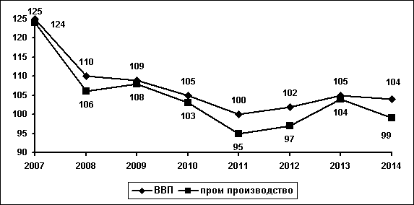

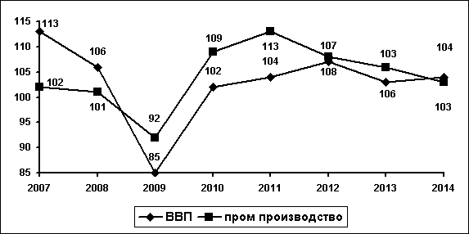
АРМЕНИЯ
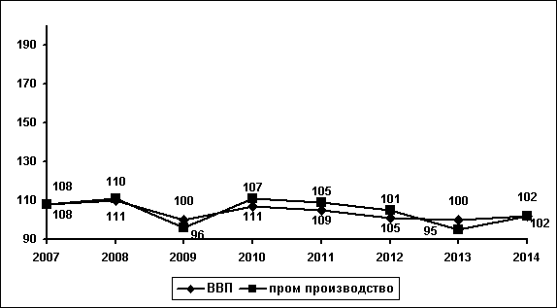
БЕЛАРУСЬ
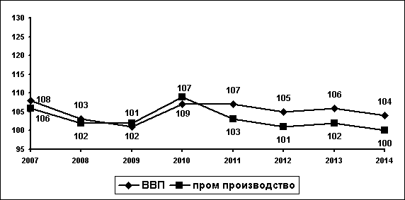
КАЗАХСТАН
КЫРГЫЗСТАН

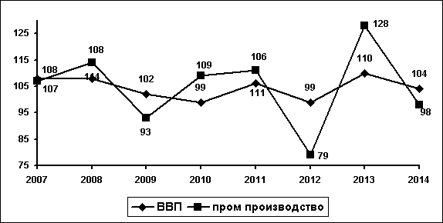
МОЛДОВА
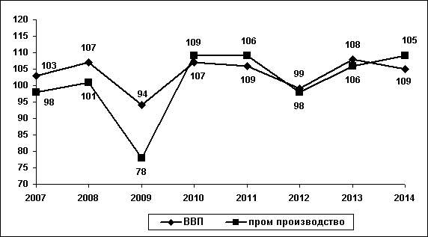

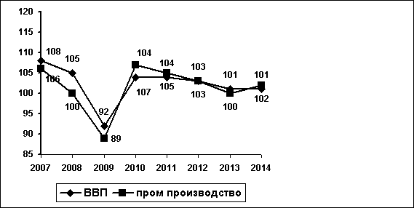
РОССИЯ
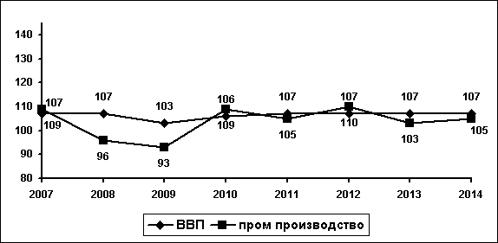
ТАДЖИКИСТАН
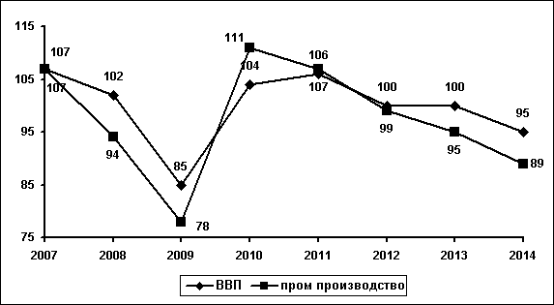
УКРАИНА

Темпы роста ВВП Грузии 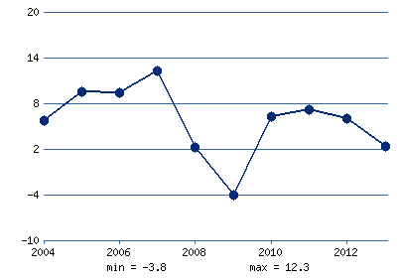

Темпы роста промышленного производства Грузии
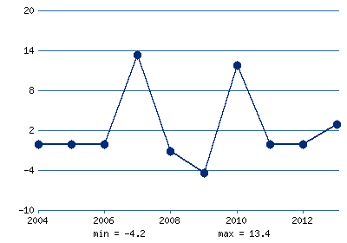

Приложение 2
Динамика инвестиций в основной капитал в странах СНГ за 2007-2014 годы
АЗЕРБАЙДЖАН
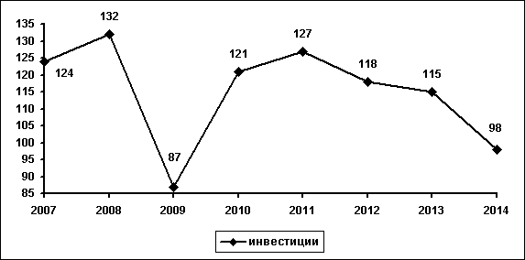

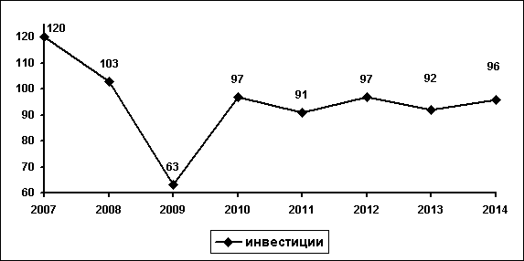
АРМЕНИЯ
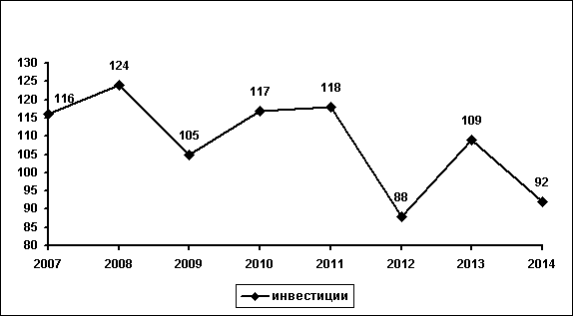
БЕЛАРУСЬ
КАЗАХСТАН
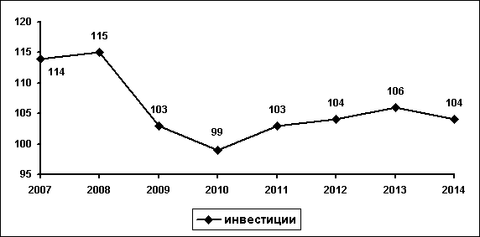

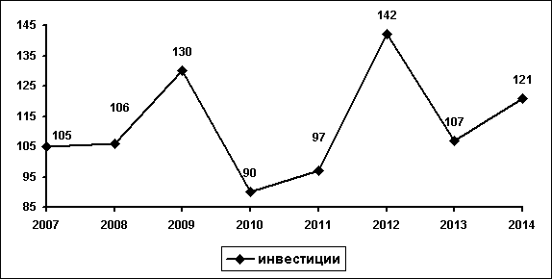
КЫРГЫЗСТАН
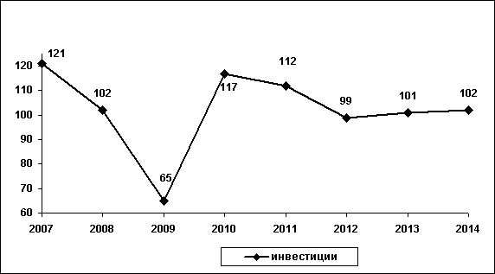
МОЛДОВА
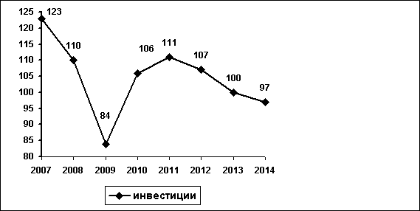
РОССИЯ
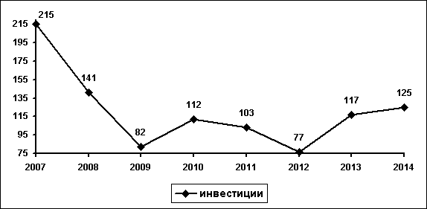
ТАДЖИКИСТАН
УКРАИНА
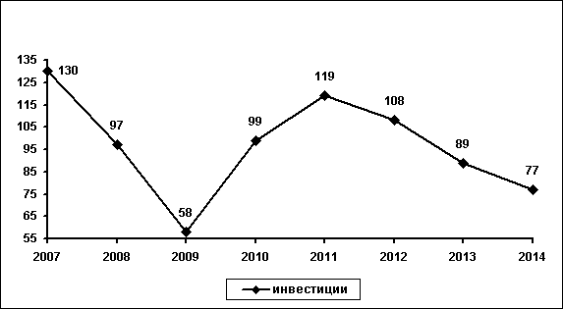

Приложение 3
Производство нефтепродуктов в 2014 году

 | Топливо моторное (бензин), кроме авиационного |  |  | Газойли (топливо  дизельное) |  |  | Топливо нефтяное  жидкое (мазут)
 | млн. тонн | в % к 2013 | справочно:2013 в % к 2012 | млн.  тонн | в % к  2013 | справочно:2013  в % к 2012 | млн.  тонн |  | в % к  2013 | справочно:2013  в % к 2012
Азербайджан | 1,2 | 86 | 109 | 2,9 | 116 | 105 | 0,2 | 73 |  | 102
Беларусь | 3,9 | 107 | 99 | 8,8 | 108 | 77 | 5,9 | 93 |  | 91
Казахстан | 3,0 | 110 | 95 | 5,0 | 97 | 109 | 4,1 | 105 |  | 95
Кыргызстан | 0,1 | … | 87 | 0,03 | 126 | 93 | 0,1 | 131 |  | 111
Россия | 38,4 | 99 | 101 | 76,9 | 107 | 103 | 78,3 | 102 |  | 103
Туркменистан | … | 103 | 102 | … | 101 | 100,1 | … | 100,9 |  | …
Украина | 0,7 | 69 | 59 | 0,8 | 78 | 71 | 0,5 | 82 |  | 84
Всего по СНГ | 47,3 | 99,2 | 99,5 | 94,4 | 107 | 100 | 89,1 | 101 |  | 102

Приложение 4
Производство основных видов химической продукции в 2014 году
 | Кислота серная, олеум |  |  | Удобрения минеральные или химические (в пересчете на 100% питательных веществ) |  |  | Пластмассы в  первичных формах
 | тыс. тонн | в % к  2013 | справочно: 2013 в % к 2012 | тыс.  тонн | в % к  2013 | справочно:  2013 в % к  2012 | тыс.  тонн | в % к  2013 | справочно:2013 в % к2012
Беларусь | 881 | 98 | 94 | 7368 | 140 | 90 | 458 | 97 | 102
Казахстан | 2278 | 109 | 111 | 377 | 145 | 110 | 30,7 | 108 | 66
Россия | 9817 | 95 | 93 | 19616 | 106 | 103 | 6386 | 103 | 113
Украина | … | … | 85 | … | … | 81 | … | … | 61
Всего по СНГ | 12976 | 98 | 95 | 27361 | 114 | 99 | 6874 | 103 | 108

Приложение 5
Производство важнейших видов металлургической продукции в 2014 году

 | Прокат готовый  черных металлов – всего |  |  | Трубы, трубки и профили полые  и фитинги к ним, из стали
 | тыс. тонн | в % к  2013 | справочно:  2013 в % к 2012 | тыс.  тонн | в % к  2013 | справочно:  2013 в % к 2012
Азербайджан | - | - | - | 33,7 | 55 | 98
Беларусь | 2361 | 110 | 82 | 204 | 90 | 98
Казахстан | 2537 | 111 | 95 | 189 | 107 | 116
Россия | 61217 | 103 | 98 | 11461 | 114 | 104
Украина | 14398 | 81 | 97 | 1521 | 84 | 83
Всего по СНГ | 80513 | 99 | 97 | 13409 | 109 | 99,9

Приложение 6
Производство основных видов машиностроительной продукции в 2014 году

 | Автомобили 30грузовые |  |  | Автомобили легковые  пассажирские |  |  | Тракторы для сельского  и лесного хозяйства – всего
 | тыс. штук | в % к  2013 | справочно: 2013 в % к 2012 | тыс.  штук | в % к  2013 | справочно:  2013 в % к  2012 | тыс.  штук | в % к  2013 | справочно:  2013 в % к  2012
Азербайджан | 0,3 | 115 | 153 | 1,9 | … | 78 | 1,3 | 171 | 120
Беларусь | 8,0 | 69 | 71 | 9,4 | … | … | 52,1 | 83 | 88
Казахстан | 2,6 | 111 | 131 | 37,2 | 99,2 | 195 | 1,2 | 89 | 94
Россия | 154 | 74 | 98 | 1740 | 90 | 98 | 6,7 | 88 | 59
Украина | 1,2 | 61 | 68 | 26,0 | 57 | 66 | … | … | 83
Всего по СНГ | 166 | 74 | 95 | 1814 | 90 | 98 | 61,3 | 85 | 84
Приложение 7
Производство текстильной, швейной продукции и обуви в 2014 году
 | Ткани – всего |  |  | Трикотажные изделия – всего |  |  | Обувь
 | млн.  кВ. м | в % к  2013 | справочно: 2013  в % к 2012 | млн.  штук | в % к  2013 | справочно: 2013  в % к 2012 | млн.  пар | в % к  2013 | справочно:2013  в % к 2012
Азербайджан | 1,4 | 123 | 123 | 0,6 | 57 | 161 | 0,1 | 24 | 78
Армения | 0,02 | 73 | 33 | 2,0 | 88 | 105 | 0,05 | 87 | 92
Беларусь | 155 | 92 | 96 | 46,6 | 88 | 94 | 13,0 | 89 | 98
Казахстан | 41,2 | 160 | 107 | 0,2 | 94 | 98 | 0,7 | 97 | 65
Кыргызстан | 0,02 | 7 | 47 | 0,2 | 51 | 43 | 3,0 | 90 | 130
Молдова¹⁾ | … | … | … | 14,0 | 105 | 83 | 2,4 | 96 | 99
Россия | 3907 | 94 | 105 | 132 | 91 | 100,3 | 111 | 94 | 111
Таджикистан | 19,7 | 100,5 | 81 | - | - | - | 0,1 | 105 | 105
Туркменистан | … | 118 | 109 | … | 106 | 112 | … | 100,1 | 100,3
Украина | 76,6 | 87 | 87 | … | … | 99 | 27,1 | 91 | 105
Всего по СНГ | 4201 | 94 | 104 | 182 | 90 | 99 | 155 | 93 | 109

¹⁾Январь-ноябрь
Приложение 8
Производство электроэнергии в 2014 году
 | Млрд. кВт. Ч | В % к 2013 | Справочно: 2013 в % к 2012
Азербайджан | 23,1 | 107 | 101
Армения | 7,8 | 100,5 | 96
Беларусь | 34,5 | 111 | 102
Казахстан | 94,6 | 102 | 101
Кыргызстан | 14,6 | 104 | 95
Молдова¹⁾ | 0,8 | 107 | 97
Россия | 1059 | 100,1 | 98
Таджикистан | 16,4 | 96 | 100,8
Туркменистан | … | 109 | 104
Украина | 182 | 95 | 98
Всего по СНГ | 1432 | 99,9 | 99
______________
  - Январь-ноябрь.
Приложение 9.
Прирост/снижение объема продукции сельского хозяйства в 2013 и 2014 гг.
(в % к предыдущему году)

Приложение 10
Перевозки грузов по видам транспорта в 2014 год

 | Железнодорожный транспорт |  | Автомобильный транспорт |  | Водный транспорт |  | Воздушный транспорт
 | млн. тонн | в % к 2013 | млн. тонн | в % к 2013 | млн. тонн | в % к 2013 | тыс. тонн | в % к 2013
Азербайджан | 21,8 | 94,2 | 128,6 | 102,7 | 9,9 | 86,3 | 123,8 | 98,4
Армения | 3,1 | 93,4 | 5,4 | 73,6 | – | – | 10,4 | 100,0
Беларусь | 141,4 | 101,0 | 196,1 | 101,9 | 3,8 | 83,8 | 40,9 | в 3,8 раза
Казахстан | 273,4 | 94,5 | 3128,5 | 104,9 | 4,9 | 97,0 | 19,6 | 81,8
Кыргызстан | 1,5 | 109,9 | 27,2 | 103,4 | 0,01 | 138,0 | 0,2 | 40,0
Молдова | 5,0 | 92,2 | 9,2 | 111,1 | 0,2 | 139,7 | 0,8 | 63,3
Россия | 1226,9 | 99,2 | 1616,5 | 95,6 | 134,2 | 88,5 | 1036,5 | 103,5
Таджикистан | 6,8 | 101,3 | 47,6 | 104,7 | – | – | 2,6 | 108,0
Туркменистан | … | 108,3 | … | 106,0 | … | 101,7 | … | 119,4
Узбекистан¹⁾ | 32,4 | 104,0 | 571,8 | 104,9 | – | – | 10,7 | 108,3
Украина | 387,0 | 88,9 | 178,4 | 99,0 | 6,0 | 103,0 | 100,0 | 84,5
Всего по СНГ | 2066,9 | 96,5 | 5337,5 | 101,5 | 159,1 | 89,0 | 1334,8 | 103,1
¹⁾ I полугодие.

Приложение 11
Уровень безработицы
(в среднем за квартал; в % к численности экономически активного населения)

 | 2013 |  |  |  |  |  |  |  | 2014
 | I  квартал | II  квартал |  | III  квартал |  | IY  квартал |  | I  квартал |  | II  квартал |  | III  квартал |  | IY  квартал
СНГ | 6,1 | 5,9 |  | 5,7 |  | 5,9 |  | 6,3 |  | 5,9 |  | 5,7 |  | …
Азербайджан | 5,2 | 5,1 |  | 5,0 |  | 5,0 |  | 5,0 |  | 5,0 |  | 4,9 |  | 4,9
Армения | 16,9 | 16,2 |  | 15,4 |  | 16,2 |  | 17,8 |  | 17,5 |  | 17,1 |  | …
Казахстан | 5,3 | 5,2 |  | 5,2 |  | 5,2 |  | 5,1 |  | 5,1 |  | 5,0 |  | 5,1
Молдова | 8,1 | 4,7 |  | 3,9 |  | 4,1 |  | 5,1 |  | 3,6 |  | 3,3 |  | …
Россия | 5,8 | 5,4 |  | 5,2 |  | 5,5 |  | 5,5 |  | 5,0 |  | 4,9 |  | 5,2
Украина | 8,0 | 7,5¹⁾ |  | 7,0²⁾ |  | 7,2³⁾ |  | 9,0 |  | 8,6¹⁾ |  | 8,9²⁾ |  | …
ЕС-28 | 11,4 | 10,8 |  | 10,5 |  | 10,6 |  | 10,9 |  | 10,1 |  | 9,7 |  | 10,0
Австрия | 5,4 | 4,5 |  | 4,8 |  | 5,0 |  | 5,4 |  | 4,7 |  | 5,0 |  | …
Бельгия | 8,5 | 8,1 |  | 8,7 |  | 8,5 |  | 8,7 |  | 8,2 |  | 8,7 |  | 8,5
Великобритания | 7,8 | 7,6 |  | 7,8 |  | 7,0 |  | 6,7 |  | 6,2 |  | 6,1 |  | …
Германия | 5,8 | 5,2 |  | 5,1 |  | 5,0 |  | 5,4 |  | 4,9 |  | 4,8 |  | 4,9
Греция | 27,6 | 27,3 |  | 27,2 |  | 27,8 |  | 27,9 |  | 26,6 |  | 25,6 |  | …
Италия | 12,8 | 12,1 |  | 11,3 |  | 12,7 |  | 13,6 |  | 12,3 |  | 11,8 |  | …
Испания | 26,9 | 26,1 |  | 25,7 |  | 25,7 |  | 25,9 |  | 24,5 |  | 23,7 |  | 23,8
Финляндия | 8,8 | 9,1 |  | 7,1 |  | 7,7 |  | 9,0 |  | 9,6 |  | 7,5 |  | 8,9
Франция | 10,4 | 9,7 |  | 9,4 |  | 10,0 |  | 10,2 |  | 9,4 |  | 9,4 |  | 10,3
ОЭСР | 8,0 | 8,0 |  | 7,9 |  | 7,7 |  | 7,5 |  | 7,4 |  | 7,3 |  | …
Канада | 7,1 | 7,1 |  | 7,1 |  | 7,0 |  | 7,0 |  | 7,0 |  | 6,9 |  | 6,6
США | 7,7 | 7,5 |  | 7,2 |  | 7,0 |  | 6,6 |  | 6,2 |  | 6,1 |  | 5,7
Турция | 8,5 | 8,7 |  | 9,0 |  | 8,7 |  | 9,1 |  | 9,6 |  | … |  | …
Япония | 4,2 | 4,0 |  | 4,0 |  | 3,9 |  | 3,6 |  | 3,6 |  | 3,6 |  | …
¹⁾ I полугодие.
²⁾ Январь-сентябрь.
³⁾ Январь-декабрь.
Приложение 12
Среднемесячная начисленная номинальная зарплата в странах СНГ
в декабре 2013 и 2014 гг. (долларов США)

Приложение 13
Номинальные и реальные располагаемые денежные доходы населения ряда стран СНГ (год к году процент)

АЗЕРБАЙДЖАН

БЕЛАРУСЬ

КАЗАХСТАН

РОССИЯ
ТАДЖИКИСТАН

УКРАИНА
Приложение 14
Номинальная и реальная зарплата в странах СНГ (год к году – процент)

АЗЕРБАЙДЖАН
АРМЕНИЯ
БЕЛАРУСЬ
КАЗАХСТАН

КЫРГЫЗСТАН
МОЛДОВА
РОССИЯ
ТАДЖИКИСТАН
УКРАИНА
Приложение 15
Информация о мероприятиях в финансово-экономической сфере.
(Составлена по материалам Экономического совета государств-участников СНГ, СМИ на 11.03.15г.)

Азербайджан. На заседании Кабинета Министров Азербайджана, посвященном итогам экономического развития в 2014г., Президент Азербайджана И.Алиев определил задачи, стоящие перед страной в 2015г.: сохранение макроэкономической стабильности, стабильного курса маната, свободного перемещения капитала; развитие ненефтяного сектора, в том числе за счет создания импортозамещающих производств и реализации инфраструктурных проектов (в области водоснабжения – питьевого и поливного, а также газификации и электрификации); предоставление предпринимателям кредитов на льготных условиях; привлечение иностранных инвесторов в ненефтяной сектор; поддержание стабильности банковской системы; укрепление продовольственной безопасности; повышение качества государственного управления; экономное расходование бюджетных средств; создание новых рабочих мест; повышение транзитно-транспортного потенциала страны (транспортные коридоры «Север-Юг» и «Восток-Запад»); повышение роли Азербайджана в энергетической безопасности Европы.
При этом планируется направить финансовые ресурсы на развитие частного сектора. Одной из важных задач является организация совместной деятельности с крупными иностранными компаниями. Будут приложены дополнительные усилия по созданию благоприятной бизнес-среды и обеспечению капиталовложений. Основная задача фондов, финансируемых за счет госбюджета, будет состоять в упрощении доступа предпринимателей к финансовым ресурсам и предоставлении финансирования на максимально выгодных условиях. Для создания благоприятной бизнес-среды будет сформирована юридическая база в области таможенных и налоговых льгот, защиты инвестиций, охраны авторских прав.
В целях диверсификации экономики часть доходов нефтяного сектора направляется на финансирование информационных технологий, развитие обрабатывающей промышленности, сферы услуг, реализацию экспортоориентированных проектов. Создается Парк высоких технологий. Так, Мингячевирский завод по производству компьютерной техники «KUR» получил статус структурного подразделения указанного Парка. Производственные мощности завода будут задействованы для производства высокотехнологичной продукции и программного обеспечения. Рассматриваются три направления развития сферы информационных технологий: продукция «хардвэр», «софтвер» и 1Т-услуги.
Переход к гибкой курсовой политике позволит компенсировать падение цен на нефть.
Армения. Премьер-министр Республики Армения О.Абрамян и Вице-премьер-министр Республики В.Габриелян в ходе правительственного заседания 30 января 2015г. среди важнейших задач года отметили: стимулирование национального экспорта; упорядочение валютного рынка и поддержание стабильного курса драма; повышение качества государственного управления; привлечение иностранных инвестиций; поддержку малого и среднего предпринимательства; максимальное использование возможностей, открывающихся в связи с интеграцией Армении в Евразийский экономический союз (ЕАЭС).
Из госбюджета страны в 2015 году для субсидирования сельскохозяйственных кредитов планируется выделить дополнительно 290 млн драм, что позволит обеспечить субсидирование процентных ставок по сельскохозяйственным кредитам на уровне 6 %.
Беларусь. В ходе встречи с представителями средств массовой информации 29 января 2015 года Президент Республики Беларусь А.Лукашенко определил как важнейшие экономические задачи: диверсификацию и дальнейшее наращивание национального экспорта; экономное расходование бюджетных средств; полномасштабное использование интеграционных возможностей ЕАЭС.
Президиумом Совета Министров Республики Беларусь 10 февраля 2015 г. одобрена Национальная стратегия устойчивого социально-экономического развития Беларуси на период до 2030 года. На первом этапе Стратегии (2016-2020 годы) предстоит переход к сбалансированному росту экономики на основе ее структурной трансформации с учетом принципов экологичности, приоритетов развития высокотехнологичных производств. Второй этап (2021-2030 годы) будет направлен на поддержание устойчивости развития, в основе которого – повышение качества человеческого потенциала, ускоренное развитие наукоемких производств и услуг, становление «зеленой» экономики.
Предусматривается создание производств на основе местных ресурсов, в том числе в рамках ЕАЭС, с высокой добавленной стоимостью по полному технологическому циклу.На 2015 год поставлены следующие задачи:
в нефтехимическом комплексе – повысить глубину переработки нефти до уровня не менее 70%;
в топливно-энергетическом комплексе — снизить энергоемкость ВВП и повысить энергонезависимость Беларуси;
завершить модернизацию предприятий деревообработки с выходом на проектные мощности 9 новых производств;
увеличить объем производства фармацевтической продукции в 3 раза, а экспорта – в 3,7 - 4 раза по сравнению с 2010 г. на основе создания современных фармпроизводств;
сформировать единый для стран ЕАЭС механизм производственного и лабораторного контроля сырья и готовой продукции агропромышленного комплекса по показателям качества и безопасности.
Казахстан. В Послании народу страны 11 ноября 2014г. Президент Казахстана Н.Назарбаев объявил о реализации новой экономической политики «Нурлы жол», стержнем которой является План инфраструктурного развития. Государственная программа инфраструктурного развития «Нурлы жол» на 2015-2019 годы является эффективным антикризисным инструментом, в котором определены следующие ключевые задачи:
создание эффективной транспортно-логистической инфраструктуры по «лучевому» принципу; развитие индустриальной инфраструктуры и туристской инфраструктуры; укрепление энергетической инфраструктуры в рамках Единой электроэнергетической системы; модернизация (реконструкция и строительство) инфраструктуры жилищно-коммунального хозяйства и систем тепло-, водоснабжения и водоотведения; повышение доступности жилья для граждан; развитие инфраструктуры сферы образования; повышение конкурентоспособности субъектов предпринимательства посредством улучшения их доступности к финансированию; поддержка отечественного машиностроения; поддержка экспорта; повышение конкурентоспособности субъектов АПК; обеспечение инфраструктурой проектов Программы «Дорожная карта бизнеса - 2020»; обеспечение безопасности качества продукции через развитие лабораторных баз; обеспечение изученности территории Казахстана с оценкой прогнозных ресурсов.
На расширенном заседании Правительства под председательством Президента Республики Казахстан 11 февраля 2015 года определены конкретные меры экономической политики на текущий год и среднесрочную перспективу. Предложено расширить поддержку отечественного машиностроения и экспортеров, инфраструктуры для предприятий малого и среднего бизнеса, организаций АПК.
Поручено сократить расходы республиканского бюджета на 2015 год на 700 млрд тенге, т.е. на 10% общего объема расходов. При этом не должны быть затронуты социальные обязательства государства перед народом. Будет продолжена работа по модернизации образования и здравоохранения. В сфере образования предлагается обеспечить переход на подушевое финансирование в системе среднего образования и поэтапный переход к модели 12-летнего школьного образования.
В 2015 году в рамках реализации проектов Карты индустриализации планируется ввод около 75 проектов на сумму более 600 млрд тенге с созданием свыше 7,5 тыс. постоянных рабочих мест.
Будет возобновлена практика проведения форумов казахстанской продукции, запущена акция «Сделано в Казахстане», во всех торговых сетях будут организованы секции отечественных товаров.
Национальному банку поручено обеспечение финансовой стабильности, недопущение высокого уровня инфляции, резкого колебания курса валюты, а также обеспечение финансовыми ресурсами реального сектора экономики. Поручено также принять меры по предоставлению дополнительного объема тенговой ликвидности и активизировать работу по дедолларизации экономики страны.
Действует Дорожная карта занятости 2020, которой решаются задачи: вовлечение самостоятельно занятых, безработных и лиц, входящих в целевые группы населения в активные программы занятости; развитие кадрового потенциала для реализации Государственной программы по форсированному индустриально-инновационному развитию и совершенствование системы оказания адресной социальной помощи. Для её реализации в бюджете на 2015г. предусмотрено 37 млрд. тенге.
Ведется большая работа по заключению меморандумов о взаимном сотрудничестве по вопросам стабилизации производственных процессов и обеспечения трудовых прав и гарантий работников. В начале 2014 года был составлен перечень предприятий, где возможен риск возникновения социально-трудовых конфликтов. В результате проведенной социальными партнерами работы (подписано около 23 тысяч меморандумов) удалось снизить количество таких предприятий со 110-ти до 25-ти.
Кыргызстан. Ключевыми направлениями экономической политики определены: улучшение условий бизнес-среды и инвестиционного климата; реализация структурных реформ; использование возможностей, предоставляемых интегрированием страны в ЕАЭС.
Правительством республики 23 февраля т.г. утвержден План мероприятий на 2015 год по укреплению национальной экономики, который разработан в рамках реализации Указа Президента Кыргызской Республики от 31 декабря 2014 года «Об объявлении 2015 года Годом укрепления национальной экономики» и Программы по переходу Кыргызской Республики к устойчивому развитию на 2013-2017 годы.
В число первоочередных приоритетных направлений входит реализация «дорожной карты» по присоединению Кыргызстана к ЕАЭС. Наряду с принятием технических регламентов ЕАЭС в Кыргызстане предстоит модернизировать систему «единого окна» для информационного взаимодействия и обмена данными с партнерами по ЕАЭС.
Запланированы мероприятия по повышению рейтинга экономики Кыргызстана на 10 позиций в отчете Всемирного банка «Doing Business»), проведение инвестиционных конкурсов по строительству Орто-Токойской и Торткульской гидроэлектростанций, создание кыргызско-китайского фонда развития. Планируется закупить и предоставить в лизинг 860 единиц сельхозтехники. Планируется также запуск первой печи ферросплавного завода в г.Таш-Кумыр. Начата реализация инвестиционной программы «Газпром-Кыргызстан», продолжится реконструкция и реабилитация дорожной инфраструктуры.
Планируется вовлечение прямых иностранных инвестиций в региональные проекты. Начнет практическую деятельность Кыргызско-российский фонд развития, ожидается запуск проектов за счет ресурсов Арабской координационной группы.
Основными приоритетами Молдовы на 2015 год определены: обеспечение макроэкономической стабильности; осуществление экономических реформ; реализация инфраструктурных проектов в энергетическом и транспортном комплексе, медицине; обеспечение и поддержание стабильности цен и продолжение развития банковского сектора в соответствии с наилучшими международными стандартами и практиками; диверсификация экспорта.
Принимаются меры по сокращению внешнего и внутреннего долга страны. В январе 2015 г. внешний долг государства уменьшился на 32,01 млн $ США (до 1,274 млрд $ США).
Правительством Российской Федерации 27 января 2015 г. принят План первоочередных мероприятий по обеспечению устойчивого развития экономики и социальной стабильности в 2015 году, в котором определены следующие ключевые направления: поддержка импортозамещения и несырьевого экспорта; развитие малого и среднего бизнеса; привлечение инвестиций; компенсация инфляционных издержек наиболее уязвимым группам населения; поддержка занятости; повышение устойчивости банковской системы; создание механизма санации проблемных системообразующих организаций; оптимизация расходов бюджета.
В сфере поддержки импортозамещения принято решение утвердить отраслевые программы импортозамещения, установить особенности планирования и осуществления закупок импортного оборудования, работ, услуг за рубежом и требования к ним. Российским поставщикам и производителям планируется передать ресурсы и технологии, необходимые для начала производства. Будет усовершенствована система госгарантий в целях поддержки экспорта. Предусматривается создание механизма заключения долгосрочных госконтрактов при условии создания и развития поставщиком производства на территории России.
В сфере поддержки малого и среднего бизнеса планируется расширить круг предприятий, которые относятся к категории малых и средних, за счет двукратного увеличения предельных значений выручки от реализации товаров (работ, услуг). Двухлетние налоговые каникулы планируется распространить на всех впервые зарегистрированных индивидуальных предпринимателей, оказывающих производственные и бытовые услуги. Планируется существенно расширить полномочия регионов по предоставлению налоговых преференций малому и среднему бизнесу, реализовать инициативу о введении патентов для самозанятых граждан, предусмотреть особый порядок исчисления и уплаты налога на доходы физических лиц и страховых взносов самозанятых в государственные внебюджетные фонды, сократить количество внеплановых проверок субъектов малого предпринимательства Федеральной антимонопольной службой без согласования с прокуратурой.
В социальной сфере гражданам будет предоставлена возможность получить часть средств материнского капитала на любые цели наличными, в виде единовременной выплаты в сумме 20 тыс. рублей. В соответствии с Планом 1 февраля 2015 года произведена индексация страховых пенсий на 11,4%.
Будут приняты меры по недопущению «вымывания» с рынка дешевых лекарственных препаратов, предусмотрена возможность разовой индексации цен на жизненно необходимые и важнейшие лекарственные препараты. Также предусмотрено улучшение лекарственного обеспечения граждан, имеющих право на получение государственной социальной помощи в виде набора социальных услуг.
Правительство планирует выделить на реализацию дополнительных мероприятий в сфере занятости населения, направленных на снижение напряженности на рынке труда, 52,2 млрд. рублей. Кроме этого в бюджете зарезервированы 30 млрд. руб. на пособия по безработице. Будет оказана помощь семьям, имеющим двух и более детей, а также инвалидам.
В банковской сфере предусмотрено выделение средств системно значимым кредитным организациям на сумму 1 трлн рублей. Эти банки должны в течение трех лет увеличивать совокупный объем ипотечного кредитования, кредитования субъектов малого и среднего бизнеса или организаций, работающих в наиболее важных отраслях экономики, не менее чем на 1 % в месяц. Кроме того, им предстоит увеличить собственные средства на 50% размера полученных от Агентства по страхованию вкладов денег за счет своей прибыли или средств акционеров, а также в течение трех лет не повышать вознаграждение руководству и не увеличивать размер фонда оплаты труда иных работников.
Предусмотрены также целевая докапитализация банков на сумму 250 млрд руб. в целях реализации инфраструктурных проектов и поддержка Внешэкономбанка на сумму до 300 млрд руб.; создание банка «плохих долгов»; увеличение объемов госгарантий по кредитам юрлиц, в т.ч. на осуществление инвестиционных проектов планируется выделить 200 млрд рублей.
Антикризисный план Таджикистана на 2015 год, подписанный Президентом Республики Э.Рахмоном, предусматривает: увеличение отечественного производства и экспортного потенциала страны; создание дополнительных рабочих мест; проведение сбалансированной денежно-кредитной и налоговой политики; экономное расходование бюджетных средств; обеспечение социальной стабильности.
Намечены меры по укреплению сотрудничества с иностранными банками, увеличению притока инвестиций, объемов кредитования малого и среднего бизнеса, финансирования производственной среды.

Приложение 16

Основные социально-экономические показатели
стран Содружества в январе-феврале 2015 года
(январь-февраль 2015 г. в % к январю-февралю 2014 г.)

 | Валовой  внутренний  продукт  (в постоянных ценах) | Промыш-  ленная продукция  (в постоянных ценах) | Перевозки грузов  (без трубопроводного транспорта) | Оборот розничной торговли  (в постоянных ценах; все каналы реализации) | Индексы цен производите-лей промыш-  ленной продукции¹⁾ | Индексы  потреби-тельских  цен¹⁾
Азербайджан | 104,2 | 102,3 | 103,8 | 108,5 | 95,8 | 104,2
Армения | 103,4²⁾ | 98,2 | 93,7 | 93,4 | 97,9 | 102,3
Беларусь | 99,4 | 94,2 | 113,5 | 102,9 | 106,4 | 104,1
Казахстан | 104,3²⁾ | 100,4 | 106,8 | 103,9 | 82,2 | 101,0
Кыргызстан | 109,5 | 130,9 | 104,0 | 105,3 | 106,3 | 101,7
Молдова | 104,6²⁾ | 106,1³⁾ | 104,1 | 107,5²⁾ | 103,4 | 103,1
Россия | 100,6²⁾ | 99,6 | 93,4 | 93,9 | 103,4 | 106,2
Таджикистан | 106,7²⁾ | 113,7 | 104,2 | 109,9 | 99,3 | 100,7
Туркменистан²⁾ | 110,3 | … | 106,4⁴⁾ | 117,0⁵⁾⁶⁾ | … | …
Узбекистан²⁾ | 108,1 | 108,3 | 105,0⁴⁾ | 114,3⁶⁾ | … | …
Украина | 93,2²⁾ | 78,3 | 77,2 | 78,8 | 107,2 | 108,6
Всего по СНГ | 100,8²⁾ | 98,5 | 99,1 | 93,4 | 102,2 | 105,7
Справочно СНГ:  январь-февраль 2014 в % к  январю-февралю 2013 | … | 100,2 | 102,0 | 104,4 | 100,3⁷⁾ | 101,3
_______

Примечание: Здесь и далее - данные по Туркменистану, Узбекистану и Украине приведены с официальных сайтов национальных статистических служб этих государств.
¹⁾ Февраль 2015 г. в % к декабрю 2014 г.
²⁾ 2014 г. в % к 2013 г.
³⁾ Январь 2015 г. в % к январю 2014 г.
⁴⁾ Включая транспортировку грузов по трубопроводам.
⁵⁾ В текущих ценах.
⁶⁾ Включая оборот предприятий питания.
⁷⁾ Февраль 2014 г. в % к декабрю 2013 г.

Оценка ОЭСР
Расчет Статкомитета СНГ на основе данных МВФ.
 Примечание: Здесь и далее данные по Украине приведены с официального сайта национальной статистической службы. ¹⁾ Январь-ноябрь 2014 г. к январю-ноябрю 2013 г. ²⁾ Здесь и далее - доходы торговых предприятий от продажи товаров, без учета автомобилей и мотоциклов.
1 декабрь к декабрю предыдущего года
1 В 2014г. в целом жилищные услуги подорожали на 19,0% (в 2013г. – на 5,4%).
1Коэффициент фондов характеризует степень социального расслоения и определяется как соотношение между средними уровням и денежных доходов 10% населения с самыми высокими доходами и 10% населения с самыми низкими доходами.
В 2013г.
1 Рассчитывается ПРООН (программа развития Организации объединенных наций)

